**Au cœur du monde----------- 177e Cursillo février 2024**

( Fantino / Vanholderbeke /ADF-Musique)

De tout temps sur la terre

Des hommes se sont levés

L’espérance en bandoulière

Épris de fraternité !

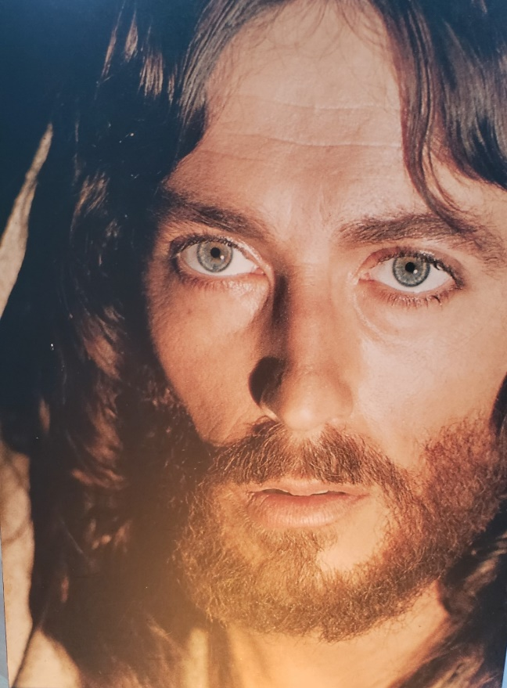

AU COEUR DU MONDE POUR  
UN MONDE DU COEUR  
AU COEUR DU MONDE POUR  
UN MONDE MEILLEUR  
POUR L’AMITIÉ QUI FAIT  
GRANDIR LA PAIX  
AU COEUR DU MONDE, IL EST  
TEMPS D’AIMER

  
ENSEMBLE SUR CETTE TERRE  
ENSEMBLE, VIVONS EN FRÈRES  
ENSEMBLE AU COEUR DU  
MONDE  
LÀ OÙ DIEU NOUS A  
ENVOYÉS.  
  
   
  
 2  
 Apprentis de l’amour   
 Artisans des p’tits bonheurs  
 Dans nos vies, jour après jour

Jésus enchante nos coeurs.  
  
 3  
 L’Esprit Saint vient souffler

L’amour du Père sur le monde

L’Esprit, vent de liberté  
 Rend nos vies belles et fécondes.